四川中衡检测技术有限公司
报告书信息网上公示内容填报表ZLJL/43-01
报告书名称 | 四川华丰科技股份有限公司职业病危害现状评价
用人单位名称 | 四川华丰科技股份有限公司 |  |  | 联系人 |  | 何伟
用人单位地址 | 四川省绵阳市经开区三江大道118号
技术服务项目组成员 | 何东、毕戎
现场调查人员 | 何东、毕戎 | 现场调查时间及照片 | 2021.07.29～2021.07.31 |  | 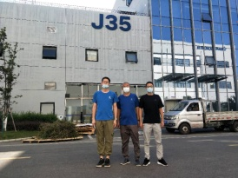
现场采样人员 | 任勇、罗先双 | 现场采样时间及照片 | 2021.07.29～2021.07.31、2021.09.14～2021.09.16 |  | 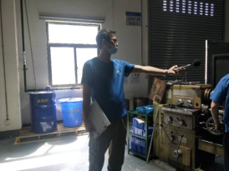
现场检测人员 | 何小凤、赵光英 | 现场检测时间及照片 | 2021.09.16
用人单位陪同人员 | 何伟

